GIỚI THIỆU SÁCH “DẾ MÈN PHIÊU LƯU KÝ”
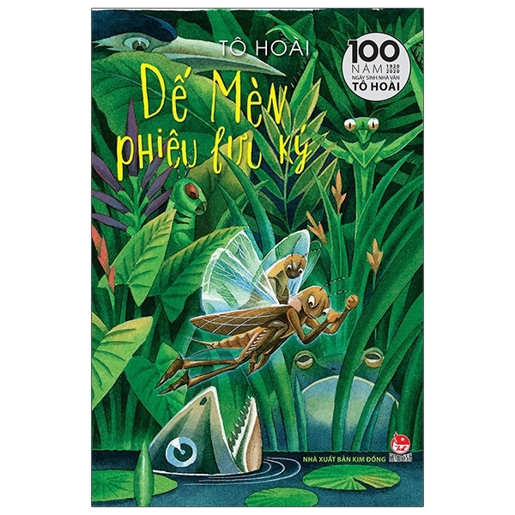
Lý Ngọc Anh Thư – 7A11
Như các bạn đã biết, sách là thứ vô cùng quan trọng. Chúng là cả một bầu trời tri thức. Mỗi cuốn sách đều có những ấn tượng với độc giả riêng. Nhưng đối với tôi, cuốn sách “Dế Mèn phiêu lưu ký” nổi bật hơn cả.
“Dế Mèn phiêu lưu ký” là tác phẩm rất nổi tiếng của Tô Hoài. Ông là nhà văn, nhà thơ nổi tiếng của Việt Nam. Sách được phát hành năm 1941.
Câu chuyện gồm những nhân vật: Dế Mèn, Dế Choắt, chị Cốc, Dế Trũi, anh Xiến Tóc,… Cuốn sách gồm 10 chương, mỗi chương đều đem lại cho độc giả từ bất ngờ này sang bất ngờ khác.
Câu chuyện “Dế Mèn phiêu lưu ký” kể về Mèn, em út trong một gia đình dế khi bước vào cuộc sống tự lập. Do còn non trẻ, thiếu sự từng trải nên Mèn đã hung hăng mà làm những điều dại dột: chú dế non nớt đã khờ dại trêu chị Cốc rồi gây ra cái chết đáng thương của Dế Choắt…
Nhưng từ những điều dại dột ấy, Mèn rút ra được những bài học vô cùng ý nghĩa.
Ngay sau đó, Mèn đã cùng những người bạn đồng hành của mình là Dế Trũi làm được rất nhiều việc tốt: giúp đỡ chị Nhà Trò yếu ớt hay giúp bọn châu chấu tìm chỗ ở trong những ngày đông giá rét. Có những lúc, cuộc phiêu lưu của Mèn và Trũi tưởng chừng đã kết thúc nhưng hai người bạn năng động này vẫn không bao giờ từ bỏ ước mơ đi vòng quang thế giới của mình.
Cuối cùng, Mèn đã đọc lời hịch cổ động “muôn loài cùng nhau kết nghĩa” và nhiều loài đã nhiệt liệt hưởng ứng. Sau khi đọc câu chuyện, tôi đã rút ra rất nhiều kinh nghiệm cần thiết trong cuộc sống: Bài học thứ nhất là không được hung hăng, hống hách rồi rước hoạ vào thân mình như Dế Mèn. Bài học thứ hai, phải biết nhận ra lỗi lầm của mình và sửa chữa nó. Cuối cùng, nên giúp đỡ những người yếu thế và lên án với những việc làm xấu.
Hãy sống theo câu “Tuổi trẻ hãy như ngọn than mới nhóm, dần dần theo thời gian hãy cháy hết ngọn lửa trong mình bằng nhiệt huyết, sự năng động và tự tin. Đừng để khi than tàn mới tiếc nuối vì sao mình lại không cháy hết.”

